1.początkowy stan aplikacji 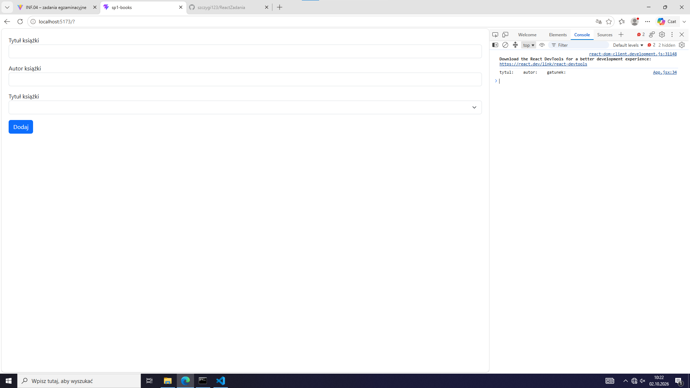
2. Aplikacja React.js po wybraniu przycisku „Dodaj”; w konsoli przeglądarki widoczne dane wprowadzone do formularza
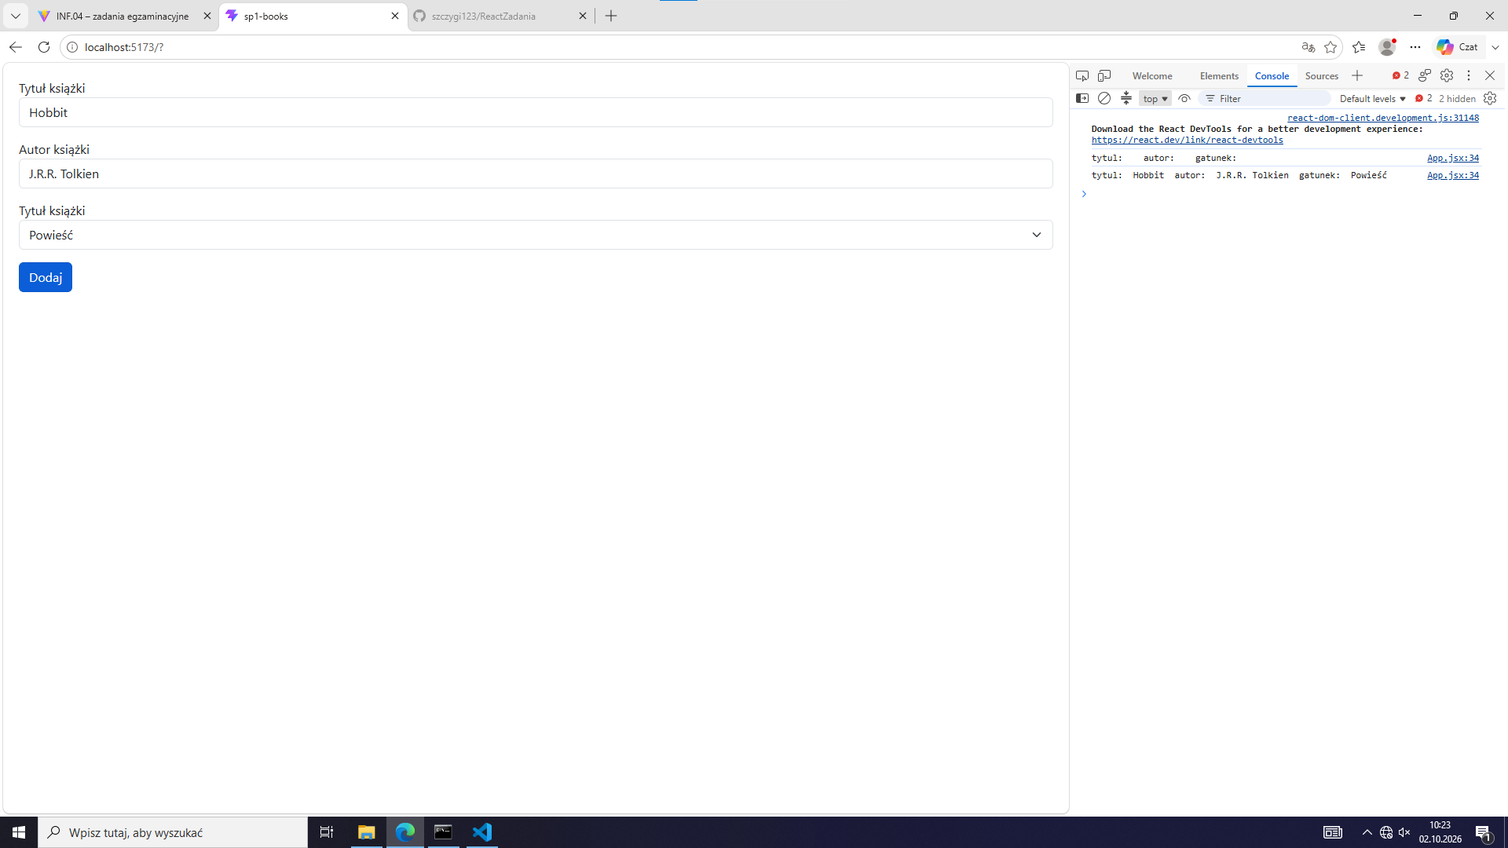

Windows 10
Visual Studio Code
Node.js
React
JavaScript XML
Vite

